**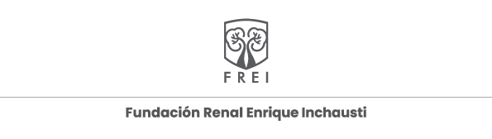  
  
Completá esta ficha con tus datos y enviala junto con el comprobante de pago a:** [**cursos@frei.org.ar**](mailto:cursos@frei.org.ar) **para completar la inscripción.  
  
  
FICHA DE INSCRIPCIÓN Al CURSO DE HEMODIÁLISIS PARA ENFERMERÍA 2025**

**Nombre y Apellido:**

**Correo electrónico:**

**Provincia, localidad, domicilio:**

**Teléfono celular:**

**Nº CUIT / CUIL: Condición frente al IVA:**

**IMPORTANTE:** Los alumnos que vivan en el extranjero, para la emisión del comprobante de pago deben incluir domicilio y los datos que considere necesario para la confección del mismo. Ante cualquier duda, envíe previamente su consulta a la secretaria de FREI por mail.

**Este curso tiene dos módulos, marque la opción que desea realizar:**

* **MÓDULO I TEÓRICO $130.000**
* **MÓDULO II TEÓRICO-PRÁCTICO $190.000 (el módulo Práctico solo se realiza en la ciudad de Mar del Plata).**

Datos para realizar depósito en cuenta corriente o transferencia desde cualquier cajero Red Link o Banelco. **Adjuntar el comprobante de depósito o transferencia bancaria.**

Nombre de cuenta: FUND HEMATOLOGICA MDP

Nº de cuenta: 6101-4575/7

CUIT: 30-55167875-6

CBU: 0140421401610100457577  
 **TÉLEFONO DE CONTACTO: +54 9 11 4037-2983**